LEEDERS, DE UT DE BIBEL VERTELLT

311
Kehrvers: Aabraham, Aabraham, verlaat din Land un ook din Stamm.
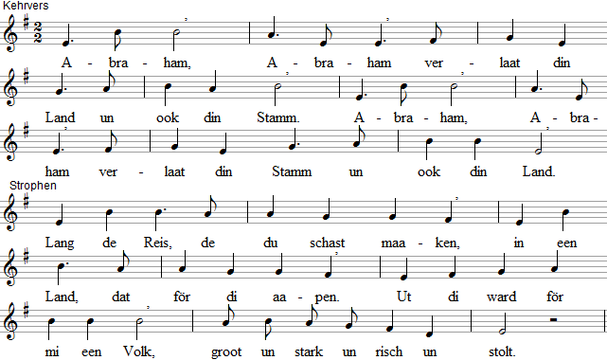
De Kehrvers ward na elkeen Stroph sungen.
- Ick segg di ook to min Segen, / bin bi di up all din Wegen. / För all' Minschen in de Welt / dör di Segen sick instellt.
Aabraham, Aabraham, verlaat...
- Up Gott's Woort hen will he't waagen, / heel aahn Fraagen, heel aahn Klaagen / steiht he up un treckt daarhen, / Gott sin Woort wiest de Richt em.
Aabraham, Aabraham, verlaat...
Text na Diethard Zills, de na een nedderlandsch Leed von Hannaa Lam.

312 Mt 3,1-12; Lk 3,10-14
Jaap Geraedts 1962
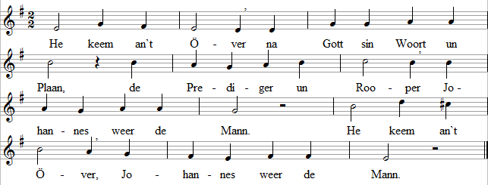
- So steiht dat schreben:" Wat krumm is, dat maakt liek. / Maakt groot, wat lüttjet bleben, den Weg maakt glatt togliek!" / So steiht dat schreben: "den Weg maakt glatt togliek!"
- Din Kleed, du Dööper, weer bloot een Fell un Gurt, / liek at een Prophet reepst du daar an de Jordanfurt. / At Prophet reepst du daar an de Jordanfurt.
- „To Gott umkehren, loslaaten, wat nich hollt! / Up us Gott sin Woort hören. / De Boom ward
baald all fällt. / To Gott umkehren, de Boom ward baald all fällt!"
- Dööper, wat mööt wi denn doon, wenn he nu kummt? / „Den Herrn de Ehren gewen, un glowen an sin Bund!" / Dööper, wat mööt wi denn doon, wenn he nu kummt?
- „Deelt, wat jo eegen, drievt numst von Hoff un Huus, / un dör jo Doon un Laaten maakt anner Minschen Moot. / Deelt, wat jo eegen, maakt anner Minschen Moot!"
- Gott hett di roopen, Volk, dat du Rooper warst: / „Een Kind is för di booren, un dat heet Freedensfürst. / Ja, Kind, us booren, du bist de Freedensfürst!"
Text na Jürgen Henkys 1982, de na dat nedderlandsche Leed „Kwam von Godswege" von Huub Oosterhuis 1962.
313 Mt 4,18-22
Frits Mehrtens 1973
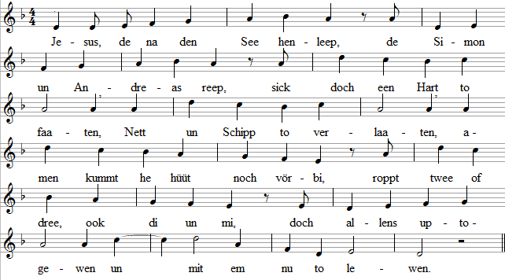
- Jesus, de na Zachäus keem, / den Mann von' Toll bisied nu nehm / un bi em ook waahnen wull, / umdat he sick freuen schull, / amenn kummt he hüüt noch vörbi, / fraagt twee of dree, ook di un mi: / Willt ji mi nich jo'n Lewen / un wat ji leew hefft gewen?
- De dör de Welt geiht, dör de Tied, / de street sin Woort ut wied un sied, / un to Harten geiht sin Woort, / roppt sin Lü nu an sin Poort. / Un bleeben wi ook lewer staahn, / to wen denn anners schull he gaahn? / He will us allens gewen, / wat waahr is un dat Lewen.
Text na Jürgen Henkys (1955) 1977, de na dat nedderlandsche Leed „Jezus die längs het Water liep" von Ad den Besten 1973

314 Mt 21,1-11
Gottfried Neubert 1968
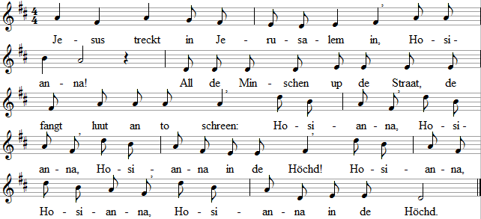
- Jesus treckt in Jerusalem in, Hosiannaa! / He sitt up een Esel, up een Esel sitt de Herr, / Hosiannaa...
- Jesus treckt in Jerusalem in, Hosiannaa! / Kaamt un leggt em Twieg von de Bööm up sinen Weg! / Hosiannaa...
- Jesus treckt in Jerusalem in, Hosiannaa! / Kaamt un breed jo Kleeders daar up de Straat vor em ut! / Hosiannaa...
- Jesus treckt in Jerusalem in, Hosianna! / All de Minschen roopt luut un singt Loff för Gott den Herrn! / Hosiannaa...
- Jesus treckt in Jerusalem in, Hosiannaa! / Kaamt un laat us Beeden, statt „an't Krüz mit em" to schreen: / „Kaam, Herr Jesus, kaam, Herr Jesus, kaam, Herr Jesus, ook to us!" / „Kaam, Herr Jesus, kaam, Herr Jesus, kaam, Herr Jesus, ook to us!"
Text na Gottfried Neubert 1968
315 Lk 15,11-24
Dieter Trautwein 1976
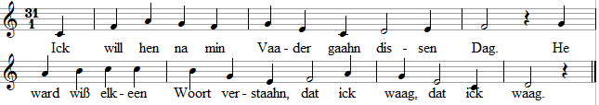
- Us Gott mi bi sick Heimaat gew, ick loop hen. / Ick weet, he schenkt mi all sin Leew, at ick bin, at ick bin.
- Von wied her hett he mi all sehn, deep in' Stoff. / Sin Hart is lang all bi mi ween. Singt em Loff! Singt em Loff!
- He is't, de di tomööt all kummt, wied, so wied, / he hett di leew to elkeen Stunn un alltied, un alltied.
- Din oolet Kleed ward nu verbrennt, Rook un Füür. / In't nee Kleed man den Söhn woll kennt, bist em düür, bist em düür.
- Een Fest vull Freud dat fangt nu an in sin Saal, / stimmt Gott en Loff- un Dankleed an alltomaal, alltomaal.
- Wi willt to Gott, den Vaader gaahn, ick un du. / He roppt, wi köönt dat woll verstaahn: Hier findst du Leew un Ruh!
Text na Lotte Denkhaus 1975
VON GLOWEN, LEEW UN HAAPEN
LOFF UN DANK

317
17Jh., Stralsund 1665, Halle 1741
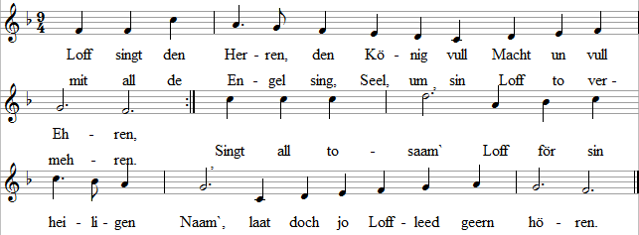
- Loff singt den Herren, de Welt will he herrlich regeeren, / he mit sin Hülp un sin Leew will din Lewen recht föhren, / höht' in sin Hand, / dat du in't Lewen hollst stand, / dat kannst du överall spöören.
- Loff singt den Herren, den Schöpper, de Lewen us gewen, / he hollt gesund un is bi us up all use Wegen. / In groode Not / hollt de allmächtige Gott / to di un hööd di dat Lewen.
- Loff singt den Herren, de bi us is mit all sin Segen, / de us sin Leew schenkt jüst at ut den Heben een Regen. / Denk daar man an, / wat de Allmächtige kann, / de us mit Leew will umgewen.
- Loff singt den Herren, wat in mi is, sing Loff sin Naamen. / Ut oole Tieden is sin Verspreken to us kaamen. / He is us Lecht, / helpt us in't Düüster torecht. / Loff em in Ewigkeit. Aamen.
Text na Joachim Neander 1680

318
Michael Praetorius 1609
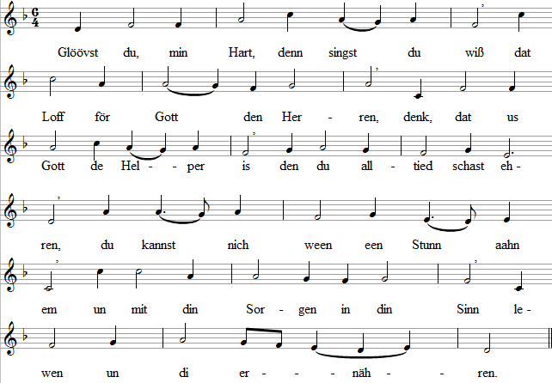
- Gott, de mit sin Leew bi di is, / will sin Goot mit di deelen, / he is't, de di din Sünd vergifft, / din Wunnen will he heelen, / he steiht di bi, geiht' um de Ehr, / dat di de Böse nich beschwer / un di den Glowen nehme.
- Gott is vull Barmen, wend' sick to / de Armen un Elenden, / de sick up em verlaaten doot, / dat Waahre sick towennen, / he nimmt se at een Vaader up, / schenkt ehr, dat se den rechten Loop / in Gott sin Riek köönt ennen.
- Een gooden Vaader wend' sick to / un deit Goodet sin Kinner, / us Gott maakt dat mit us ook so, / wend' sick hen na us Sünder, / he hett us leew, he is us goot, / vergifft de Schuld dör Christi Bloot, / maakt us to Överwinner.
- Sin gooden Geist den gifft us Gott, / maakt nee un free us Lewen, / dat wi us richt na Gott sin Woort, / dat he ut Gnaad us gewen. / He helpt us hier mit Heil un Gnaad, / seggt us ook to, dat he hett praat / den Schatz in' Himmel eben.
- Up all us Undöög kickt he nich, / he lett us nich verdarven, / vull Barmen is he in't Gericht, / dat Lewen schöölt wi arven. / Mit all sin Leew un all sin Gnaad / is he för all de Minschen praat, / de sick gewt in sin Arme.
- Un wat Gott nu anfungen hett, / dat will he ook vullenden, / wi verlaat us heel up sin Gnaad, / bloot Gott sin Hand kann wennen / us Lewen un ook all us Doon, / wi haapt, dat de Herr to sin Ruhm / us Wark un Doon ward wennen.
- O Vaader, staah us gnädig bi, de wi in't Elend sitten, / richt ut us Doon, dat wi an di / us wend' mit Dank un Beeden. / Maak hell den Weg us dör din Woort, / dat us an dissen düüstern Oort / din Lecht blifft in de Midden.
- O Gott, nehm an us Loff un Dank, / hör up us armet Singen, / gew din Woort bi us hellen Klang, / laat dat to Harten dringen. / O laat din Kraft doch mit us gaahn, / den köönt wi in den Stried bestaahn,/ de Lewenskroon ook winnen.
Text na Michael Weiße 1531
319
Böhmen 1505, Karl Lütge 1917
De Froo Musika seggt:
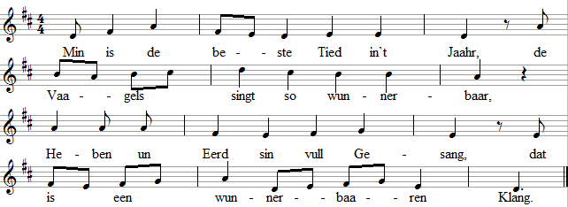
- Voran de leewe Nachtigall, / ehr Stimm maakt glückelk överall, / so tru un leew klingt ehr Gesang, / daarför seggt wi ehr geern us Dank.
- Veel mehr us leewe Herre Gott, / de so de Nachtigall hett maakt, / dat se so singt vull Harmonie, / een Mesterin in de Musik.
- Gott singt un springt se Nacht un Dag, / sin Loff singt se, dat Hart us lacht, / Gott gelt ook min Pries un Gesang / un seggt em eenen ewgen Dank.
Text na Martin Luther 1538

320
Nikolaus Seinecker 1587
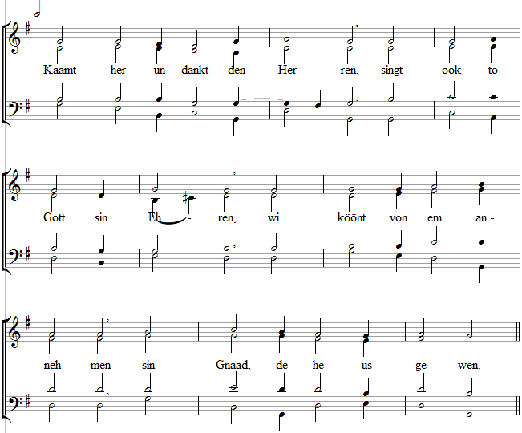
- Us Liev hett he us gewen, / un ook de Seel, dat Lewen, / he will us dat bewahren / mit all sin Hülp von baaben.
- He sorgt ook för us Eeten, / deit de Seel nich vergeeten / un kennt doch all us Sünden, de sloogen deepe Wunden.
- För us verdurven Lewen / is us de Heiland gewen, / Christus is för us sturwen, / he hett in't Heil us burgen.
- Sin Woort, sin Dööp, sin Nachtmaahl / staaht tegen dat Unheil daar, / de Heilig Geist in' Glowen / lehrt us dat Tovertrooen.
- Dör em is us vergewen / de Sünd, schenkt is dat Lewen. / Himmlisch Gaaw will Gott schenken, / us Weg in sin Riek lenken.
- Hööd du us ook mit Tokunft, / dat bitt' wi dör din groot' Gunst, / bi Groode un bi Lütte / bliev din Woort in de Midde.
- Hool us bi dat, wat waahr is, / free laat us troon din Woort wiß, / denn priest wi, Herr, din Naamen / dör Jesus Christus. Aamen.
Text na Ludwig Helmbold 1575
321
Martin Rinckart 1630
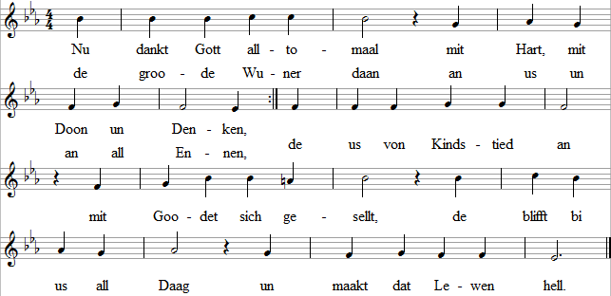
- Us Gott, so groot un wied, / de maakt us in us Lewen / dat Hart so froh un wied, / he gew us Tied den Freeden. / O ewig rieke Gott, / hool fast us in din Gnaad, / maak free von all us Not, / hool us dat Lewen praat.
- Loff, Ehr un Pries för Gott, / för'n Vaader un för den Söhn, / un för den Heilig Geist, / us Gott, disse Dree-in-een. / Us Gott beed wi nu an / at dat all jümmer weer, / in Ewigkeit alltieds / singt wi em Loff un Ehr.
Text na Martin Rinckart 1636

322
Genf 1562, Johann Crüger 1653
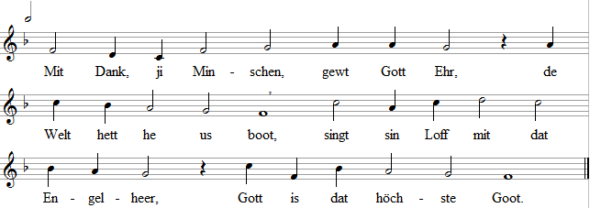
- Sin heilig Naamen priest mit Schall, / Gott gifft us gooden Moot, / he deit sin Wunner överall, / us Gott maakt allens goot.
- Von Kindsbeen an höht he us risch, / maakt Lewen free un wied, / wo för us Minschen kien Hülp is,/ daar helpt he dör de Tied.
- Wi hefft nich na sin Willen daan, / man Gott verlett us nich, / lett us Schuld un sin Straaf nich staahn, / Vergewen is sin Richt.
- He maakt us Harten froh un wied, / un frisch us Geist un Sinn, / Angst, Sorg, Keelt smitt he in us Tied / in dat Vergeeten hen.
- Freeden schenk Gott us in us Tied / ook för us Volk un Land, / us Doon ward dör sin Segen wied, / wenn wi gaaht an sin Hand.
- Mit all din Hülp un groode Leew / wullt du, Herr, mit us gaahn, / un wenn us ook wat deep bedröövt, / blifft din Gnaad bi us staahn.
- Solang wi lewt up disse Eerd / is bi us Gott de Herr, / un wenn wi denn maal starwen weerd, / vergeiht us Heil nich mehr.
- Kummt denn de Dod, denn help us, Herr, / druck us de Oogen to, / in din Riek bi dat Engelheer / schenk us de ewig Ruh.
Text na Paul Gerhardt 1647
323
15. Jh., geistl. bi Hans Kugelmann 1540
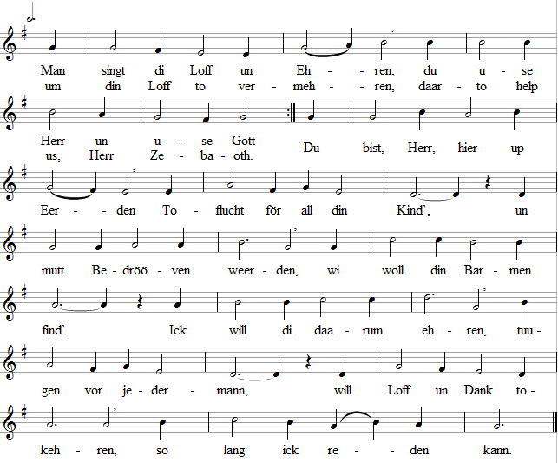
- So groode Freud mutt wassen / ut' deepe Hart, von heele Seel, / tojuuchen di aahn Maaten: / „Loff, Ehr wees den Gott Israel!" / Sin Naamen willt wi priesen, / de groode Wunner deit, / de an mi will ook wiesen, / dat, wat mi helpen deit. / Min Freud schall jümmer blieven, / dat ick nich wiek von di, / nix kann mi von di drieven / in disse Welt un Tied.
- Herr Gott, du hest din Naamen / herrlich un groot maakt in de Welt, / at de Swaaken sind kaamen, / hest du di mit Schutz vor ehr stellt. / Din Gnaad hest du mi schunken, / wat kann ick nu denn doon? / Bliev du, Herr, in min Lewen, / un ick will to din Ruhm / den Heilskelch hoch erheven / un priesen wied un sied, / di hier in Welt un Lewen, / un ewig daar vör di.
Text na Johann Rist 1654

324
Genf 1562, Johann Crüger 1653
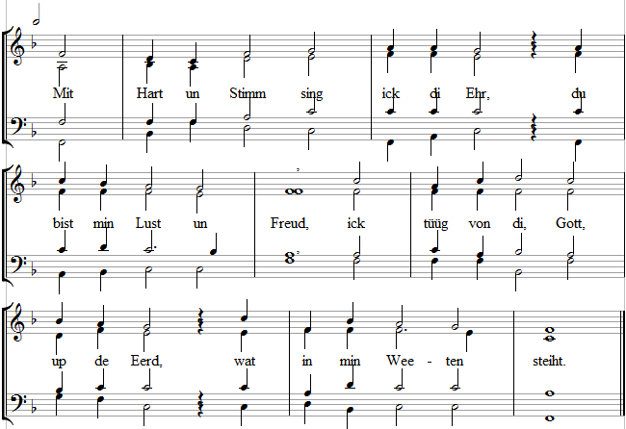
- Ick weet, du bist de Quell vull Gnaad / een Fleet, dat ewig is, / Lewen un Heil holtst du us praat, / de fleet` us to vörwiß.
- All wat wi sind un wat wi hefft / in all us Lewenstied, / dat kummt, o Vaader, von di her, / du maakst us Lewen riek.
- Wer hett dat moje Hebenstelt / hoch över us maakt fast? / Wer is't, de maakt us Ackerfeld / mit Dau un Regen natt?
- Wer hollt us warm in Kull un Frost? / Wer waahrt us vör den Wind? / Wer maakt denn, dat wi Koorn un Obst / to rechte Tieden find'?
- Wer schenkt us Lewen in de Tied? / Wer hollt denn in sin Hand, / dat Freeden is so wied un sied / hier in us Vaaderland?
- O Herr, us Gott, dat kummt von di, / wi köönt nix, du mußt' doon, / du hollst de Wacht, du steihst us bi, / du lettst us seker ruhn.
- Von Jaahr to Jaahr giffst du us Brot, / versorgst us in de Tied, / du bist bi us, sind wi in Not, / du steihst us jümmer bi.
- De Sünder straafst du mit Gedüür, / du straafst us nich to hart, / un endlich löscht du't Sündenfüür, / vergiffst de Schuld ut Gnaad.
- Un is us Hart von Sorgen swaar, / hörst du us gnädig to. / Mit Gnaad un Leew steihst du denn daar,/ /ja, Herr, din Ehr is groot.
- Wenn Christenlü vör Hartleed weent, / bist du daar mit din Hand, / wiel din Leew un din Gnaad us meent, / ja, daarum hoolt wi stand.
- Us armet Lewen, dat vergeiht, / du helpst us wieter, Herr, / du föhrst us in din Ewigkeit, / wenn wi verlaat' de Eerd.
- Nu to, min Hart, sing Loff un Ehr, / hool jümmer gooden Moot, / vom em, us Gott, kummt allens her, / he is un blifft din Goot.
- He is din Arvdeel un din Hülp, / din Glanz un Freudenlecht, / he steiht di bi, he deit dat sülfs, / he helpt mit Raat torecht.
- Waarum maakst du di't Lewen swaar / un sorgst di Dag un Nacht? / Us Gott steiht doch mit sin Hülp daar, / hollt över di de Wacht.
- Hett he denn nich von Kindsbeen an / di satt maakt un versorgt? / Keem di ook maal een Unglück an, / hett Gott dat lichter maakt.
- He maakt doch niemaals wat verkehrt / wo he dat Seggen hett, /nee, wat he deit, dat is't ook weert, / dat he dat riepen lett.
- So gew denn hen in Gott sin Hand / din Lewen un din Doon, / so schenkt Gott Freeden di in't Land,/ Seelenheil na den Dod.
Text na Paul Gerhardt 1653
325
Johann Schop 1641
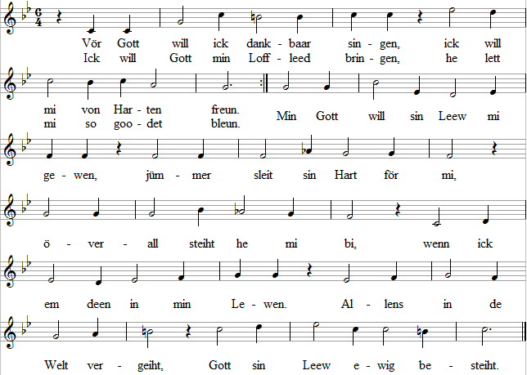
- At een Aadler woll sin Fellern / över sine Jungen streckt, / so hett Gott ook jümmer weller / mit sin Bistand mi bedeckt. / Ick weer noch nich to Welt kaamen, / daar hett he all mi bistaahn, / is mit mi dör't Lewen gaahn, / un hett in sin Leew rin naamen. / Allens in de Welt vergeiht, / Gott sin Leew ewig besteiht.
- Ja, sin Söhn is em nich to düür, / Jesus Christ maakt allens nee, / dat he mi von dat ewig Füür / dör sin Bloot kofft ewig free. / Dat is at een deepen Brunnen, / min Verstand nich faaten kann, / dat us Gott nimmt so mi an, / hett dör Christ, sin Söhn, mi funnen. / Allens in de Welt vergeiht, / Gott sin Leew ewig besteiht.
- Dör sin Woort gifft Gott dat Lewen, / gifft mi sinen Heilig Geist, / Richt un Hülp schall he mi gewen, / dat ick na den Himmel reis, / in min düüstert Hart deit bringen / he dat helle Glowenslecht, / Dod sin Macht behollt kien Recht, / kann mi nich Verdammen bringen. / Allens in de Welt vergeiht, / Gott sin Leew ewig besteiht.
- Dat min Seel nich kann vergaahen, / dat hett Gott woll recht bedacht, / krankt de Liev, kann ick bestaahen, / Gott hollt över mi de Wacht. / Kaam ick nich trecht in min Lewen, / denn kummt Gott to rechte Tied, / maakt min Lewen free un wied, / so will he de Hülp mi gewen. / Allens in de Welt vergeiht, / Gott sin Leew ewig besteiht.
- Himmel, Eerd un all ehr Heere / hett he mi to Deensten stellt, / kiek ick över Land un Meere, / Gott is bi mi in de Welt! / Riekelk gifft he mi to äten, / Koorn un Krut un Veehtüg ook, / och, wi is min Gott so groot, / jümmer will ick't nich vergeeten. / Allens in de Welt vergeiht, / Gott sin Leew ewig besteiht.
- Slaap ick, waakt Gott mit sin Sorgen / över mi, hollt mi in acht, / staah ick up an elkeen Morgen, / Gott sin Gnaad un Leew mi lacht. / Aahn min Gott kann ick nich lewen, / he helpt mi dör Angst un Not, / nu sodennig kann ick bloot / mi heel in sin Hannen gewen. / Allens in de Welt vergeiht, / Gott sin Leew ewig besteiht.
- Straaft Gott mi, will ick bedenken, / ook wenn mi dat hart ankummt, / dat Gott will sin Leew mi schenken / at een Fründ, de mi deit kund, / dat he mi geern will erlösen, / free maaken in disse Welt, / wo he sick to Hülp mi stellt, / dör dat Krüz heel free to weesen. / Allens in de Welt vergeiht, / Gott sin Leew ewig besteiht.
- Kummt för mi de Tied to lieden, / mutt ick nich alleenig staahn, / unnert Krüz, to alle Tieden, / Christi Hülp will mit mi gaahn. / So find' ook min Pien ehr Enne, / Sommer na den Winter kummt, / so schient mi ook Gott sin Sunn, / wenn he Not un Unglück wennet. / Allens in de Welt vergeiht, / Gott sin Leew ewig besteiht.
- Gott sin Leew is heel aahn Maaten, / se is mit mi Dag un Nacht, / So will ick een Hart mi faaten, / haapen, dat Gott's Gnaad mi lacht, / dat ick jümmer kann anbeeden / Gott Vaader, Söhn un den Geist, / em deen un Gehorsaam leist, / nu un in min heelet Lewen, / bit, wenn min Tied is verweiht, / min Loff ewig vor Gott steiht.
Text na Paul Gerhardt 1653
326
Guillaume Franc 1543, Johann Crüger 1653
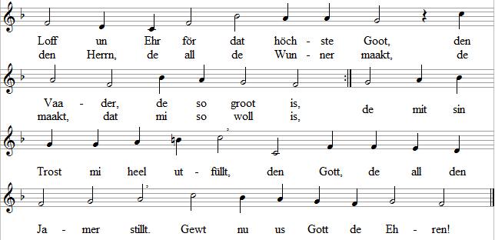
- Di dankt dat heele Himmelsheer, / du groode Herrscher baaben, / di dankt, de up Eerd, Luft un Meer/ unner din Herrschup waahnen, / se beed' di at den Schöpper an, / de allens so goot maaken kann. / Gewt nu us Gott de Ehren.
- Wat use Schöppergott hett maakt, / dat schall bestaahen blieven, / daaröver lett he froh un laat / sin Hülp un Bistand drieven. / In Gott sin heelet Königriek, / is allens recht un goot togliek. / Gewt nu us Gott de Ehren.
- Ick reep den Herrn an in min Not: / „O hör doch, Gott, min Roopen!" / Daar hett he hulpen von den Dod, / hett rieken Trost mi laaten. / Daarum dank ick, Gott, dank ick di! / Kaamt alltomaal, dankt Gott mit mi. / Gewt nu us Gott de Ehren.
- Us leewe Herr lett sick doch nich / von sin Gemeene scheeden, / för sin Volk blifft he Toversicht, / blifft Segen, Heil un Freeden. / He lett us use Wege gaahn / at he dat will, blifft bi us staahn. / Gewt nu us Gott de Ehren.
- Kummt groode Not un leege Tied / över de Welt un Minschen, / is us Gott mit sin Hülp nich wied, / wi köönt' nich beter wünschen. / Sin Vaaderoogen wend' Gott to, / de anners nargens find' ehr Ruh. / Gewt nu us Gott de Ehren.
- Ick will di all min Lewen lang, / o Gott, nu jümmer ehren, / dat ick di sing min Loffgesang, / överall schall man't hören. / Min heelet Hart freut sick in di, / mit Geist un Liev bin ick daarbi. / Gewt nu us Gott de Ehren.
- Wer mit mi Christ sin Naamen nennt, / gew usen Gott de Ehren, / wer mit mi Gott sin Macht bekennt, / gew usen Gott de Ehren! / Verkehrte Götzen maakt to Spott. / De Herr is Gott! De Herr is Gott! / Gewt nu us Gott de Ehren.
- Kaamt her, staaht vör Gott alltomaal / un juucht em to mit Singen, / wat din Plicht, nu vör Gott betaahl, / do din Loffopper bringen. / Gott hett doch an us Heil bloot dacht, / hett allens recht un goot doch maakt. / Gewt nu us Gott de Ehren.
Text na Johann Jakob Schütz 1673
327
Joachim Neander 1680
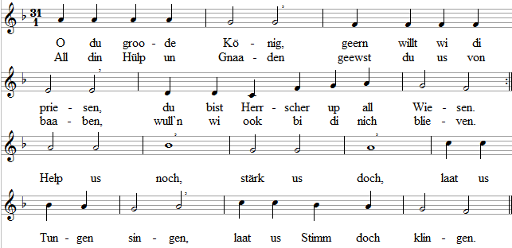
- Wat de Schöpper maakt hett, / dat is groot to loven, / ook unner den Heben baaben. / De Sunn schient von baaben / mit ehr helle Straahlen / Gott sin Warken lecht to maalen. / Steerns un Maand / baaben waahnt / bringt ehr Lecht to ehren / dissen Gott un Herren.
- Nu sing du ook, min Seel, / bring nu vor us Gott veel / Leeder de von Glowen tüügen, / ook, min Liev schall ehren, / Gott sin Loff vermehren / un sick vör Gott heel deep böögen. / He is Gott / Zebaoth, / he is hoch to loven, / hier un ewig baaben.
- Singt nu Hallelujaa, / wenn ji kennt den Herren, / un to Jesus dot jo kehren. / Singt nu Hallelujaa / vör Christus, den Herren, / gewt jo Harten em to ehren. / Wer em troot, / up em boot, / ward bi em daar baaben / free von Schuld em loven.
Text na Joachim Neander 1680
328
Hamborg 1690, Halle 1704
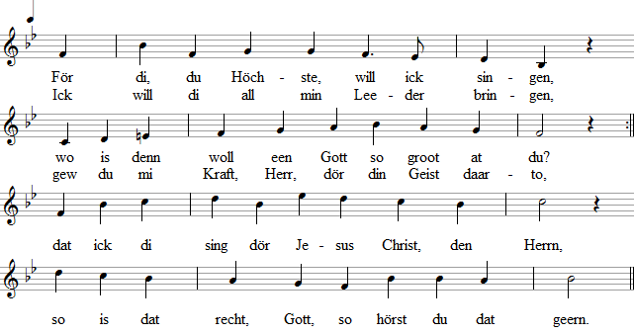
- Wies na din Söhn mi doch de Straaten, / du Vaader, Gott, de Söhn treckt mi na di, / din Geist laat in min Hart doch waaken, / dat he min Sinnen un Verstand steiht bi, / dat Gott sin Freeden hööd mi dör de Tied / un för Gotf s Loff un Dank min Hart maakt wied.
- Schenk mi, du höchste Gott, din Gnaaden, / denn ward min Singen vör di woll recht daan, / min Leed schall to di mit Loff kaamen, / un ick beed di in den waahren Geist an. / Herr, dör din Geist treckst du min Hart na di, / un wenn de Engel singt, bin ick daarbi.
- Christus kann mi vör di vertreeden, / he will mi maaken to din leewet Kind, / dör Jesus Christus kann ick beeden, / dat ick mi bi sine Gemeene find. / Mit Jesus Christus arv ick ook din Riek / „Du leewe Vaader," so roop ick to di.
- Richt ick, Herr, na din Geist min Beeden, / denn is dat woll, Gott, na din Willen gaahn, / denn du hörst vörwiß up min Reden, / wiel dat in Jesus Christ sin Naam' ward daan, / dör den ick doch din eegen Kind woll bin, / ick nehm von di so veele Gnaaden hen.
- De Kark tüügt von di, ick kann't hören, / nu gaaht Trost un Freud mit mi up min Weg, / din Woort seggt us din gooden Lehren, / up min Gebet, Herr, helpst du mi woll trecht. / Veel mehr at ick kann beeden un verstaahn, / lettst du, o leewe Vaader, mit mi gaahn.
- Ick roop di an in Jesu Naamen, / de an din rechte Siet steiht vor mi in, / dör em is allens Ja un Aamen, / wat ick von di in Geist un Glowen bitt'. / Herr, du roppst us rin in din Ewigkeit, / hest für us praat dat Heil, dat bi di steiht.
Text na Bartholomäus Crasselius 1695

329
Peter Sohren 1668
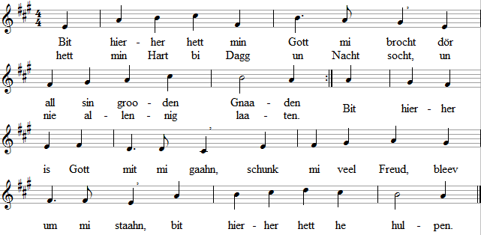
- Heff Loff un Ehr, heff Pries un Dank / för Tru un Leew in`t Lewen, / de du mi all min Lewen lang / un Dag för Dag hest gewen. / Dat hool ick fast nu in min Kopp: / Goodet hett an mi daan min Gott, / bit hierher hett he hulpen.
- Help, true Gott, mi dör de Tied, / help mi in de Stormstunnen. / Wo ick ook bin, help du togliek, / help mi dör Jesu Wunden. / Denn tüüg ick dat bit in den Dod: / Min Gott helpt mi dör Christi Bloot, / helpt mi, at he hett hulpen.
Text na de Rieksgräfin Amilie
Juliane von Schwarzburg / Rudolstadt 1699
330
bi Balthasar König 1738
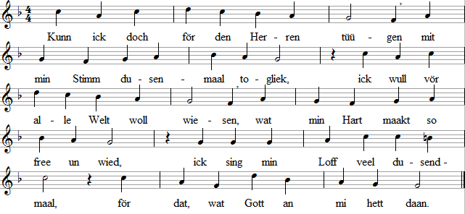
- Weer doch min Stimm so wied to hören, / bit in't All, wo hell de Sunn steiht, / min Hart un Bloot sung mit in Chören, / solang min Lewen wieter geiht, / weer elkeen Hartslag doch een Dank / un elkeen Aaten een Gesang.
- Ji gröönen Blöder in de Wälder, / bewegt un röögt jo doch mit mi, / ook Klee un Gras un Halms un Felder, / un Bloomen mit ehr Zier daarbi, / stimmt mit mi doch een Loffleed an, / to Gott sin Ehr wees dat nu daan.
- Rund in de Welt lebennigt Lewen, / un allens, wat sick röögen kann, / schall mit mi Gott de Ehr nu gewen, / alleen bring ick dat nich tostand, / de Wunner Gott`s all antosehn / und Gott sin Naamen to erhöhn.
- Wer schenkt mi denn sin rieken Segen? / Bist du dat nich, du goode Gott? / Wer steiht mi bi up all min Wegen? / Bist du dat nich, Herr Zebaoth? / Bin ick ook in groode Gefaahr, / steihst du mit Trost un Hülp doch daar.
- Du deist mi Goodet, ick will singen, / solang min Stimm sick denn noch röögt, / mit Freud will ick Loffopper bringen, / solang sick noch min Hart bewegt, / bin ick aahn Kraft of bin ick krank, / segg ick di unner Süfzen Dank.
- Nehm du, Gott un Herr, di to Ehren, / min armet Loff in Gnaaden an, / solang ick leew up disse Eerden / stimm jümmer ick dat Loffleed an, / bit ick in din Riek vör di lew / un di min Hallelujaa gew.
Text na Johann Mentzer 1704
331
Wien 1776, Leipzig 1819
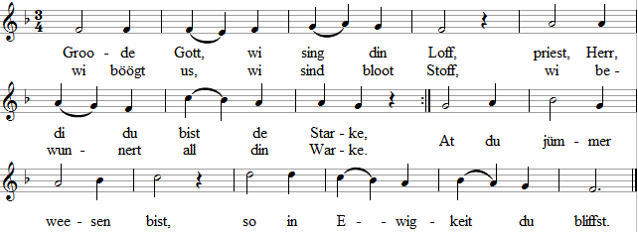
- Allens, wat di priesen kann, / himmlisch` Chör mit all ehr Stimmen, / stimmt för di dat Loffleed an, / all de Engel in de Himmel / roopt di an aahn Rast un Ruh: / „Heilig, heilig, heilig, du!"
- Heilig, Herr Gott, Zebaoth! / Heilig, Herr von Himmelsheere! / Du bist Helper in us Not! / Heben, Eerd un Luft un Meere / hört di to, du bist ehr Herr, / di wees ewig Pries un Ehr.
- De Apostels mit ehr Stimm, / un de Stimm von de Propheten, / gewt di all ehr Loffleed hen, / willt nix at din Ehren weeten, / de Märtyrers alltomaal / singt din Loff in' Himmelssaal.
- To din Loff, us Herr un Gott, / singt de Kinner un de Oolen. / Ook för din Söhn bringt ehr Loff / de Gemeen, de di will glowen, / se ehrt ook den Heilgen Geist, / de din Kark mit Trost gifft Leit.
- Jesus Christus, Gott sin Söhn, / hest de Minschen an't Hart naamen, / du bist bi den Vaader ween, / bist at Minsch to Welt denn kaamen, / hest us Gott sin Gnaaden brocht, / un von Sünden free us maakt.
- Dör di steiht de Himmelspoort / aapen för de, de willt glowen, / vör den Vaader holst du Woort, / schenkt wi di us Tovertrooen. / Wenn de Jüngste Dag breckt an, / kummst du, Herr, at Richter an.
- Herr, staah bi, de di to Deenst`, / de sick böögt um antobeeden, / dör din Bloot maakst du us free, / geihst in' Dod, schenkst us dat Lewen, / nimmst in' Himmel us to di, / wenn vergeiht us Eerdentied.
- Kiek us, Herr, in Gnaaden an, / segen us, din Volk un Arven, / föhr us up de rechte Baahn, / dat de Fiend us nich verdarve. / Nehm us, Herr, na disse Tied / bi di up daar in din Riek.
- Dag för Dag, o Herr, willt wi / di un ook din Naamen priesen, / willt to alle Tieden di / Loff un Ehr un Dank vörwiesen. / Rett ut Sünd, rett ut den Dod, / wees us gnädig, Herr us Gott.
- Barm di, Herr, so barm di doch, / wees bi us mit all din Gnaaden, / wies din Tru un Leew us noch, / wenn wi troot up di daar baaben. / Up di haapt wi heel alleen, / laat us nich verlooren ween.
Text na Ignaz Franz 1768 na dat „Te Deum laudamus" ut dat 4. Jh.
332
Hans Georg Nägeli 1815
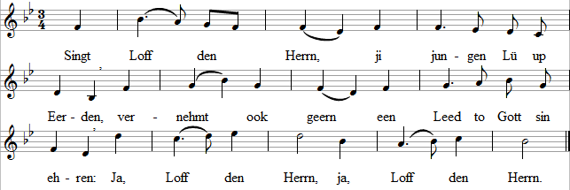
- Us Leed schall dringen luut in den Himmel baaben, / in Gott sin Ohr schall nu us Loffleed kaamen: / Us Loff den Herrn, us Loff den Herrn.
- Von din Pries vull laat nu us Hart di singen! / Dat Loffleed schall bit na din Thron vördringen: / Us Loff den Herrn, us Loff den Herrn.
- Daar kummt de Tied, wo wi up dusend Wiesen, / Herr, in din Riek di loven doot un priesen / von Ewigkeit to Ewigkeit.
Text na Georg Geßner 1794
333
Karl Friedrich Schulz 1810
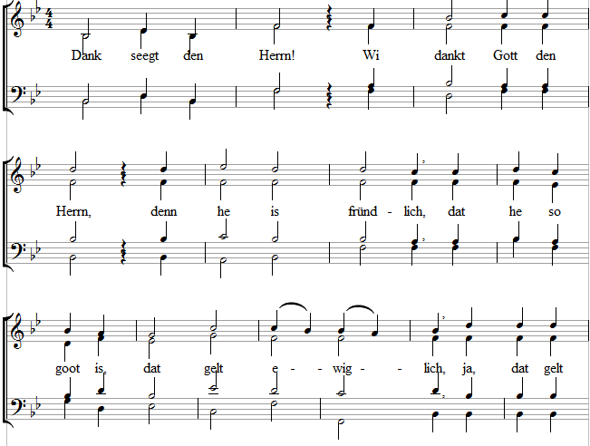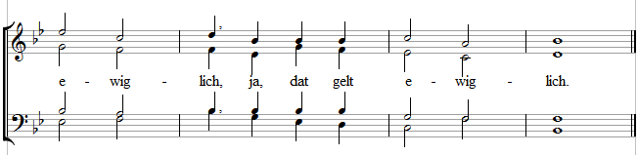
- Loff för den Herrn! / Bringt Loff för den Herrn, / ook du min Seel, / vergeet nich, wat he di all Goodet hett daan, / hett di veel Goodet daan, / hett di veel Goodet daan.
- Sin is de Macht! / Allmächtig is Gott, / sin Doon is so klook, / un all sin Gnaad is elkeen Morgen nee, / is elkeen Morgen nee, / is elkeen Morgen nee.
- Groot is de Herr, / ja groot is de Herr, / sin Naam' is heilig, / dat heele Land is vull von us Gott sin Ehr, / is vull von Gott sin Ehr, / is vull von Gott sin Ehr.
- Anbeeden di! / Anbeeden för di, / o Herr, mit Ehrförcht / willt wi din Naamen nennen / nu un ook alltieds. / Herr, wi ehrt jümmer di, / Herr, wie ehrt jümmer di.
- Singt Loff den Herrn! / Ja singt Loff den Herrn / mit helle Stimmen, / vörwiß hört he ook geern us Loffgesang, / hört geern us Loffgesang, / hört geern us Loffgesang.
Text na Karl Friedrich Wilhelm Herrosee vor 1810
334
Martin Gotthard Schneider 1963
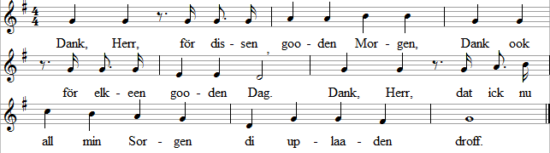
- Dank, Herr, för Minschen, de mi goot sind, / Dank ook, o Herr, för jedermann. / Dank, Herr, dat ick min Hart nu praat find / un vergewen kann.
- Dank, Herr, dat ick min Wark kann leisten, / Dank, Herr, för mennig lütte Gluck. / Froh un so hell, Herr, is dat meiste, / wat ut din Hand kummt.
- Dank, Herr, ook för all min Bedrööven, / Dank ook för elkeen goodet Woort. / Up din Hülp, Herr, mutt ick nich töven / hier an elkeen Oort.
- Dank, Herr, din Woort will mit us gaahen, / Dank ook för din Trost dör din Geist. / Dank, Herr, du wullt Minschen bistaahen, / din Leew ehr Hülp leist.
- Dank, Herr, din Heil mutt mit us gaahen, / daaran hool ick mi jümmer fast. / Dankbaar, Herr, will ick vor di staahen, / Danken is kien Last.
Text na Martin Gotthard Schneider 1963
335
Kanon för dree Stimmen na
von Georg Philipp Telemann um 1735
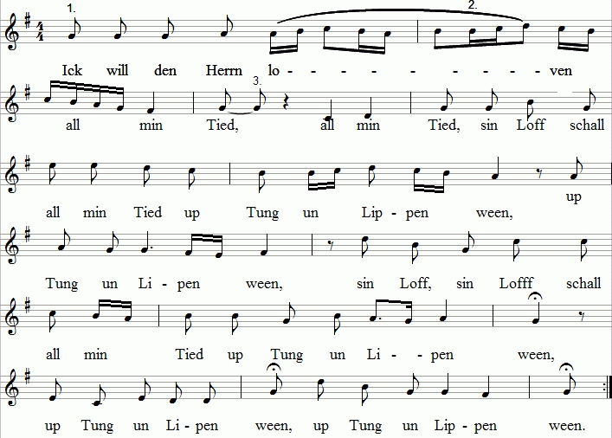
Text na Ps 34,2

336
Kanon för veer Stimmen,
mündlich överlevert
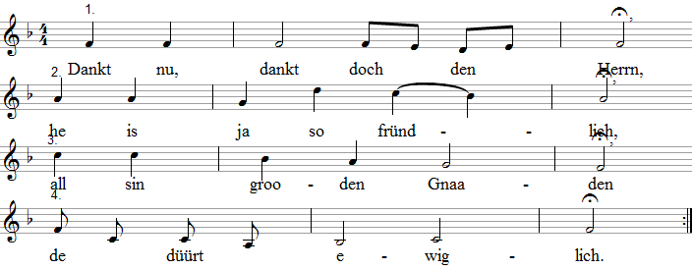
Text na Ps 106,1
337
Kanon för dree Stimmen,
mündlich överlevert
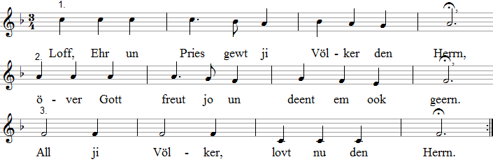

338
Kanon för dree Stimmen
von Paul Ernst Ruppel 1954
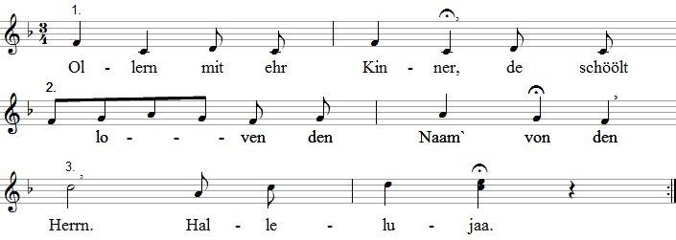
Text na Ps 148,12+13

339
Kanon för veer Stimmen na Ps 57,8
von Paul Ernst Ruppel
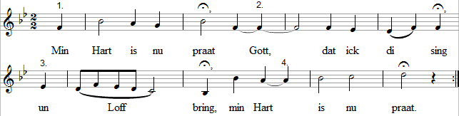
VÖR GOTT RECHT
UN VULL TOVERSICHT
341
Martin Luther. Nürnbarg 1523
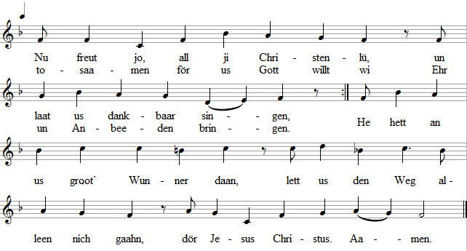
- De Düüwel harr mi in sin Klau, / ick weer in' Dod verlooren, / min Sünd quält mi vor Dag un Dau, / ick bin all daarin booren. / Se hollt mi fast, lett mi nich los, / vör Gott stund ick heel naakt un bloot, / de Sünd harr mi tofaaten.
- Min goodet Wark tellt vör Gott nich, / vör Gott weer ick verlooren, /bestaahn kunn ick nich in't Gericht, / ick weer so goot at sturwen, / ick seet in Angst un Twiewel groot, / sehg vör mi all den sekern Dod / un dat Verdammen drauhen.
- Un Gott in sin Riek dacht an mi, / min Elend duurt em faaken, / ut Barmen dacht` us Gott an mi, / he wull mi helpen laaten, / in Leew wend' Gott sin Hart mi to, / min Elend leet us Gott kien Ruh, / sin Bestet schull dat kosten.
- He se to Christ, sin leewen Söhn: / „Mi duurt de Welt mit Barmen, / daarum schast du de Heiland ween, / de Helper för de Armen, / help du ehr ruut ut Sünd un Not, / besieg för jem den bittern Dod, / un laat ehr mit di lewen."
- De Söhn hört up sin Vaaders Woort, / wurd Minsch för mi up Eerden. / Boorn von Marie, de Jungfroo zaart, / schull he min Brooder weerden. / He weer bi us at waahre Minsch, / dör den Gott to de Minschen find', / he wull den Bösen fangen.
- Ick hör sin Woort. „Hool di an mi, / gaah mi na up min Wege, / ick gew min Lewen hen för di, / will strieden um din Seele, / du bist min Brooder, ick bin din, / un wo ick bliev, daar droffst du ween, / de Fiend kann us nich schaaden.
- An't Krüz geew ick min Bloot för di, / den Bösen to besiegen, / hool fast in' Glowen di an mi, / ick rett di dör min Lieden. / Ick gew min Lewen in den Dod / un nehm di af de Sündennot, / so bist du selig wurden.
- In't kohle Graff, daar bliev ick nich, / gaah na den Vaader baaben, / von daar stüür ick di to min Lecht, / den Heilig Geist vull Gnaaden, / de gifft di Trost, de helpt di trecht, / schenkt di, dat du erkennst mi recht, / wat waahr, mutt för di gellen.
- Wat ick daan heff, dat schast du doon, / wat ick lehrt heff ook lehren, / dat Gott`s Riek up de Eerd ward boot, / to Gott sin Loff un Ehren, / hööd di vör dat, wat Minschen seggt, / sonst kummst du mit Gott's Riek nich trecht, / dat laat di von mi raaden!"
Text na Martin Luther 1523
342
15.Jh.,Nürnbarg l523
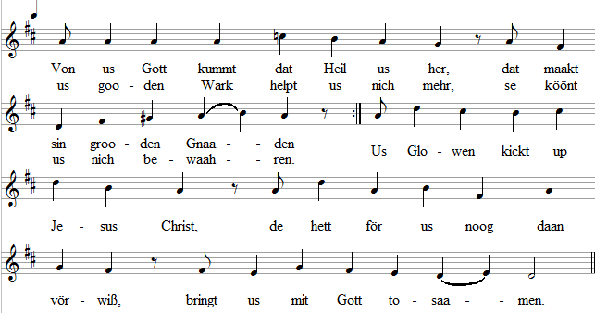
- Wat Gott us seggt in sin Gebot, / dat köönt wi nich inhoolen, / dat bringt us vör Gott in de Not, / in Raasch mutt he verhoolen, / ut us Huut kaamt wi Minschen nich, / so steiht vör us dat groot Gericht, / wi weern doch heel verlooren.
- Gott sin Gebot dat blifft in Kraft, / dat mutt erfüllt ook weerden, / sonst gaaht wi alltomaal in't Graff, / drum keem Gott`s Söhn up Eerden, / he hett Gott sin Gebot erfüllt, / he weer den Vaader heel to Will'n, / he kunn us Redder weerden.
- Wat Gott wull, is nu heel erfüllt / dör Jesus Christ, us Herren, / vör us steiht nu dat Glowensbild, / von dat Heil köönt wi lehren. / Jesus Christus, de leewe Herr, / bringt dör sin Dod dat Lewen vör, / sin Bloot is för us flaaten.
- An Gott sin Woort twiewel ick nich, / sin Woort kann nich bedreegen. / Verzaagen mutt de Minsch ook nich, / Gott`s Woort kann ja nich lögen: / „Selig ward in Gott`s Himmelriek / wer dööpt ward un wer glöwt an mi, / so is he denn neet booren."
- Gerecht vör Gott is de alleen, / de fasthollt an den Glowen, / de Glowen kann de rechte ween, / wenn wi us Gott doot loven, / wenn wi us Naahsten doot de Leew, / de Jesus Christus us all geew, / un gifft se noch von baaben.
- De gooden Wark de kaamt vörwiß / her ut een rechten Glowen, / de Leew to doon een Teeken is, / dat wi up Gott vertrooen. / Us Wark maakt vör Gott nich gerecht, / daar helpt us bloot de Glowen trecht, / dat schall de Welt ook marken.
- Loff, Ehr un Pries wees usen Gott, / den Vaader, Söhn un Heilig Geist, / de för us so veel Goodet maakt, / de us so groode Hülp ook leist. / To Enn bringt he mit groode Gnaad, / wat he in us anfungen hett, / dat heiligt ward sin Naamen.
- dat sin Riek kummt, sin Will'n passeert / hier un dar in sin Naamen, / he elkeen Dag us Brot bescheert, / vergifft de Schuld von baaben, / at wi us Schuldners ook vergewt / un in Versööken nich mehr lewt, / lös us von' Bösen. Aamen.
Text na Paul Speratus 1523
343
Wittenbarg 1526 /1529
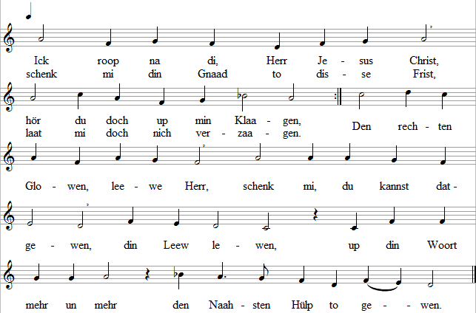
- Ick bitt noch mehr, o Herre Gott, / ick weet, du kannst dat gewen, / dat min Glow nich weller ward Spott, / schenk Haapen mi up Lewen, / kummt denn de Dod, mutt ick denn gaahn, / laat mi up di vertrooen, / un nich booen / up all min eegen Doon, / dat wurd mi ewig reuen.
- Schenk mi, dat ick von Hartensgrund / min Fiend kann Schuld vergewen, / vergew du, Herr, ook mi de Sünd, / schenk mi een neet Lewen, / laat mi lewen, Herr, ut din Woort, / un laat min Seel bestaahen/ un nich gaahen / von di weg ut din Poort, / wenn maal Unglück will dräuen.
- Herr help mi, wenn de Welt ehr Lust / of Angst mi willt verdrieven, / an di fasthoolen ick woll mutt, / will ick tru bi di blieven. / Help bit an't Enn, Herr, mit din Gnaad / kannst du alleen mi gewen / ewigt Lewen, / mi helpt kien eegen Wark, / bloot du kannst Gnaad mi gewen.
- Min ool' Adam will weg von di, / Herr Christ, help wenn ick swaak bin, / staah du mit all din Gnaad bi mi, / treck mi doch na din Leew hen. / Will mi wat von di trecken weg, / laat mi fast bi di staahen, / dör din Gnaaden, / help du ut de Gefaahr. / Ick weet, du warst` nich laaten.
Text na Johann Agricola vor 1530

344
um 1300, Leipzig 1539
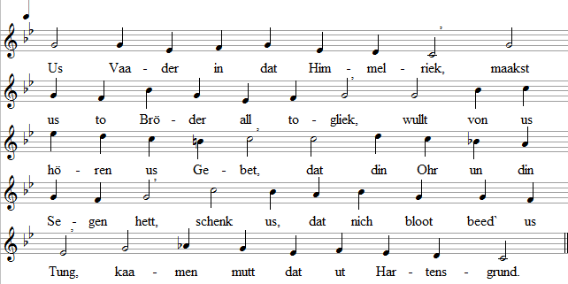
- Laat heilig ween bi us din Naam', / din reinet Woort laat to us kaam', / dat wi daarna us Lewen richt`, / din Naamen priest ook ewiglich. / Höö` us vör de verkehrte Lehr, / dat arm verföhrte Volk bekehr.
- Laat kaamen, Herr, to us din Riek, / dat bi us bliev us heele Tied. / In Ewigkeit deist du regeern, / du Heilig Geist vull Macht un Ehr`n, / tegen den Satan maak us stark, / brek sin Gewalt, bewaahr din Kark.
- Din heilig Willen mutt passeern / so at in'Himmel ook up Eerd. / Schenk us Gedüür in Leed un Not/ in all us Angst schenk us din Trost. / Steiht tegen di us Fleesch un Bloot, / stüür us torecht, du maakst dat goot.
- Us Brot, Herr, gew us elkeen Dag, / wat daar ook noch tohören mag, / hööd us vor Krieg, Herr, un vor Stried, / vor Süken ook un düüre Tied, / dat wi in Freeden lewen doot / aahn Sorg un Giez un groode Not.
- Us groode Schuld vergew us, Herr, / dat se us nu nich daaldruckt mehr, / so dat wi ook vergewen köönt / de an us schüllig wurden sind. / To Leew un Deenst, Herr, maak us praat, / dat wi denn ewig vör di staaht.
- Föhr us, Herr, in Versööken nich, / dat us nich kränkt de böse Wicht, / de Fiend von Anfang, help us, Herr, / heel fast to staahn in Glowen hier. / Help du us doch in all us Not, / Herr, mit din Heilgen Geist sin Trost.
- Von Düüwelsmacht, Herr, us erlös, / de Tied is lang, de Tied is bös. / Riet us in't Lewen dör den Dod, / un tröst us in de leste Not. / Een seligt Enn schenk du us, Herr, / us Seel nehm an, den Bösen wehr.
- Aamen, dat heet: so is dat waahr. / Maak nu us Glowen fast un klaar, / dat wi ook glöwt, dat us Gebet / bi di, Herr, aapen Ohren hett. / Herr, in din Naamen, up din Woort / seggt wi dat Aamen foort un foort.
Text na Martin Luther 1539
345
Jakob Regnart 1574, geistl. Lüneborg 1590
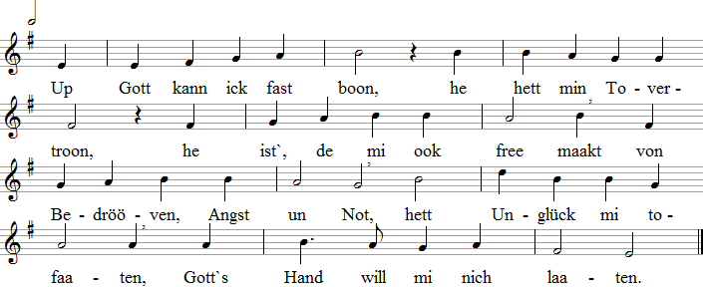
- Wenn min Sünd mi verklaagt, / min Hart doch nich verzaagt, / up Christus will ick booen, / will mi em anvertrooen, / em will ick mi hengewen / in' Dod un ook in't Lewen.
- Mutt ick lieden den Dod, / verzaag ick nich in Not, / Christus de is min Lewen, / em will ick mi hengewen, / kummt min Tied hüüt of morgen, / Christus ward för mi sorgen.
- Herr Christus, din Gedüür / de reet us dör dat Füür, / dat mi de Schuld vergewen, / geewst du an't Krüz din Lewen. / Hest us dat Heil erwurben, / daarf ör bist du, Herr, sturwen.
- Aamen! So is dat waahr, / ut Hartensgrunne klaar, / du wullst din Leit us gewen, / Herr Christus, för us Lewen, / dat wi alltieds din Naamen / seggt Loff un Pries, Herr. Aamen.
Na een Text ut Lübeck vor 1603, Wittenbarg un Nürnbarg 1607

346
Johann Stobäus 1613
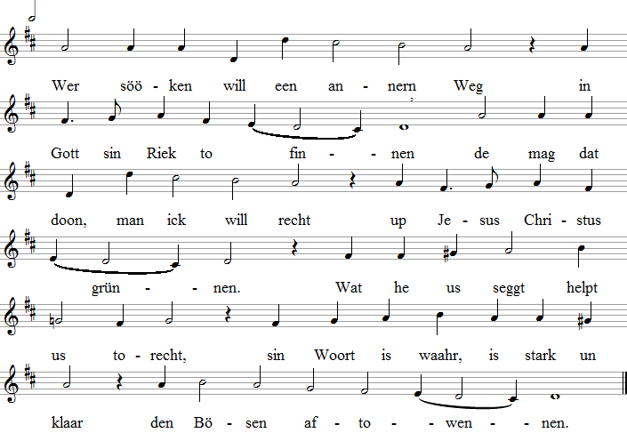
- Wer sööken will Nothelpers veel, / de nix för us köönt maaken, / de mag dat doon, man ick will heel/ up Jesus mi verlaaten. / He helpt ut Not, ritt dör den Dod, / un vör Gott recht maakt disse Knecht, / de för us Sünder sturwen.
- Söökt doch dat Heil bi em alleen, / he schenkt dat rechte Lewen, / he heel alleen un anners kien, / kann Lecht un Heil us gewen. / Söökt na den Herrn von Harten geern, / söökt em alleen, denn woll ward ween, / de em de Ehr will gewen.
- Freud för min Hart, dat so riek ward, / schall Jesus Christus blieven, / nix schall mi wied un to kien Tied / von dissen Herrn verdrieven, / Loff em un Pries, sin Woort min Spies, / he schenkt mi Ehr, sin Wort mi lehr / an em heel fast to glowen.
- Herr, kiek nich weg, ick bin din Knecht, / ick will min Krüz annehmen, / gaah nich von mi, Herr, staah mi bi, / wenn ick min Leed mutt dreegen. / Na disse Tied schenk mi din Riek, / na disse Quaal in' Himmelssaal / will ick geern din Loff singen.
Text na Georg Weissei 1623
347
Melchior Vulpius 1609
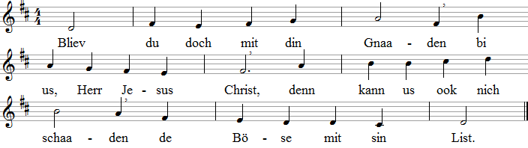
- Mit din Woort bliev bi us, Herr, / maak free us för de Welt, / bliev du ook us Erlöser, / de us dat Heil bestellt.
- Bliev du doch mit din Glänzen / bi us, du goodet Lecht, / wat vör di waahr wiest Grenzen, / so find' wi us torecht.
- Bliev du doch mit din Segen / bi us, du rieke Herr, / wat us din Gnaad will gewen, / in us riekelk vermehr.
- Bliev du bi us, Herr, laat bloot / din Volk in disse Welt / doch nich alleen in all Not, / wenn de Bös' us nastellt.
- Bliev du bi us, du true / un goode Herr un Gott, / up di, Herr, willt wi booen, / du helpst ut Not un Dod.
Josua Stegmann 1627

348
Singsprökel von Volker Ochs um 1980
na 1.Mos. 12,2
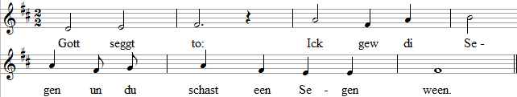
kann twüschen de enkelten Strophen von Nr. 347 sungen weerden.

349
Bartholomäus Helder vör 1653
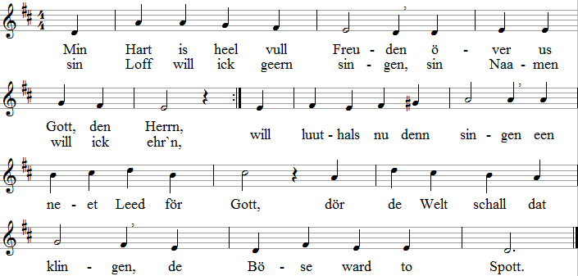
- Min Lewen weer verdurven, / ick weer all heel verloorn, / ganz nee bin ick nu booren / dör Christus, Gott sin Söhn, / he hett dat Heil mi wunnen / dör sinen bittern Dod, / an't Krüz daar is he sturwen / för all min Sündennot.
- He schunk mi neet Lewen, / vergeew mi all min Schuld, / Freeden will he mi gewen / mit Gott, de schenkt mi Huld. / Mit Heil un Gnaad umgewen / staah ick vör Gott in't Lecht, / Christus hett mi dat gewen, / nu bin ick vör Gott recht.
- Daarför will ick Gott seggen / Loff un Dank all min Tied, / will sin Ehr wieterdreegen / in de Welt wied un sied. / Gott, heilig is din Naamen, / din Riek is groot un wied, / daarhen laat mi ook kaamen / na disse Eerdentied.
Text na Bartholomäus Helder vor 1635

350
Nikolaus Herman 1551
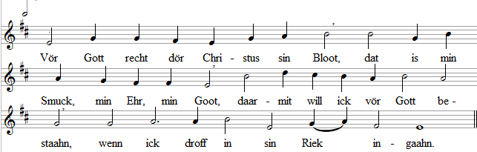
- Daarum schall ook sin Bloot alleen / min Trost un all min Haapen ween. /In't Lewen un ook in den Dod/ boo ick up Jesu Wunden rot.
- Solang ick bin in disse Welt / up Jesus ick min Haapen stell. / Ick will de Gnaad dör Jesu Bloot / betüügen geern mit frohen Moot.
- Loff un Ehr för di, Jesus Christ, / daarum, dat du Minsch wurden bist, / hest för mi un de heele Welt/ betaahlt dat ewig Lösegeld.
- Du Ehrenkönig Jesus Christ, / Gott Vaaders eenig Söhn du bist, / barm di över de heele Welt / un segen, wat sick to di hollt.
Na een Text ut Leipzig 1638 (1. Stroph), von Christian Gregor 1787 (2.+ 3.Strophe) un Nikolaus Ludwig Graf von Zinzendorf 1789 (4.+ 5.Stroph)

351
London 1590, geistl. in Augsborg 1609
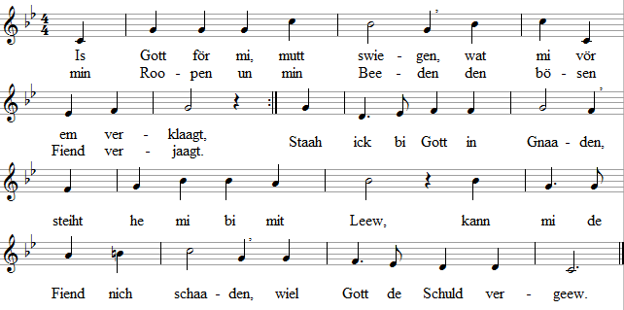
- Dat hool ick fast in' Glowen, / ick sing min dankbaar Leed, / wiel Gott in' Himmel baaben / mi woll to finnen weet. / At Vaader mi umgewen / will he in all min Not, / he rett' min armet Lewen, / min Gott maakt allens goot.
- Ick will mi fast verlaaten / up Christus un sin Bloot, / min Herr de kann dat maaken, / dat ick find ewigt Goot. / Nix docht min heelet Lewen / hier up de arme Eerd, / alleen wat Christus gewen / maakt Lewen lewensweert.
- Min Jesus gifft mi Ehren, / he maakt min Lewen klaar, / he kann de Sünd vergewen, / vör Gott staah ick nu daar / at een, den Jesus hulpen / ut Schuld, ut Angst, ut Not, / un all de düüstern Wulken / in sin Lecht gau vergaaht.
- Dör Jesus is vergewen, / wat mi trennt hett von Gott. / He schenkt mi neet Lewen, / bewahrt vör ewgen Dod. / Nu is vull Freud min Lewen, / ick gaah min Weg mit Moot, / min Gott will mi umgewen, / min Gott maakt allens goot.
- Verklaagen un verdammen / kann mi nu gaarnix mehr, / de Höll un all ehr Flammen / vergaaht in't deepe Meer. / Sin Bloot för mi vergaaten / hett min Herr Jesus Christ, / Unheil kann mi nich faaten, / wiel he min Heiland is.
- Christus de is min Lewen, / sin Geist regeert min Sinn, / min Hart heff ick em gewen / un wat ick weet un bin. / He schenkt mi rieken Segen / un maakt dat Hart mi praat, / dat ick Vaader kann seggen / to minen Herrn un Gott.
- Un drauht mit Angst un Schrecken / de Welt, in de ick lew, / Gott's Woort kann mi woll decken, / dat he to Hülp mi geew. / Daarum will ick mi hoolen / an Gott sin reinet Woort, / he hollt mi fast in' Glowen, / maakt aapen mi de Poort.
- Min Doon un all min Denken / regeert us Gott sin Geist, / mit Trost will he mi lenken, / mit Hülp, de he mi leist. / Dat Hart kann de Ruh finnen / in' Glowen an Gott's Riek, / daar is de Glow all binnen, / ook in de Welt un Tied.
- Gotts Riek schall ick doch arven, / dat hett he för mi praat, / mutt ick ook hier noch starwen, / gaah ick doch hen na Gott. / Geiht hier min Weg mit Traanen / ook dör de düüster Welt, / Jesus Christ will mi baahnen / den Weg in Gott sin Telt.
- De Welt mutt doch vergaahen / mit all ehr stolte Pracht, / min Gott will mi bistaahen, / ook in de düüster Nacht. / Von em schall mi nix trennen, / kein Angst, kien Not un Pien, / ick will Gott`s Naamen nennen, / min Lewen dat blifft sin.
- Von Gott kann mi nich scheeden / de Welt ehr Glanz un Macht, / wat se mi ook mag beeden, / ick bliev doch up de Wacht, / daar is nix uttodenken, / nich lütt, nich wied un groot, / dat all kann mi nich lenken / ut Gott sin Arm un Schoot.
- Min Hart mutt dankbaar blieven / un kann nich trurig ween, / de Freud deit mi andrieven, / ick seh den Sunnenschien. / De Sunnschien för min Lewen / is min Herr Jesus Christ, / dat Heil, dat he mi gewen / min Grund to singen is.
Text na Paul Gerhardt 1653

352
Johann Löhner 1691, bi Johann Adam Hiller 1793
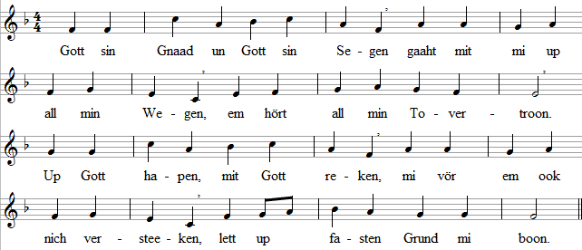
- He geew Kraft för Liev un Lewen, / he geew Brot, geew Gluck un Segen, / in min Lewen is he Herr./ He gung mit mi dör de Tieden, / is ook nu noch an min Sieten, / geiht mit Hülp neben mi her.
- Schall ick achter Tand herloopen, / bloot na Geld un Goot noch roopen? / Daarmit kann ick nich bestaahn! / Na Gott's Heil will ick mi lengen, / na sin Woort will ick mi drängen / un bi em in Gnaaden staahn.
- Min Seel, min Liev un min Lewen, / heff ick Gott sin Gnaad hengewen: / „Herr, nu maak, wat di gefallt. / Min Hart sett' up di min Haapen, / du hollst wiß us Lewen aapen, / du sorgst, dat us Hart nich fallt"
- Gott hollt allens in sin Hannen, / stillt ook min sehnlicht Verlangen, / bloot Gedüür, allns hett sin Tied! / Na Gott`s Willen mutt dat gaahen, / praat för em kann ick bloot staahen, / wenn he seggt: „Dat is so wied!"
- Will Gott mi noch lewen laaten / in de Welt, he kann dat maaken, / ick schenk em min Tovertroon. / Bi Gott burgen kann ick lewen, / heel an Gott sin Gnaad hengewen, / loppt de Welt ook at een Strom.
Na een Text ut Nürnbarg 1676

353
Johann Ulrich 1674
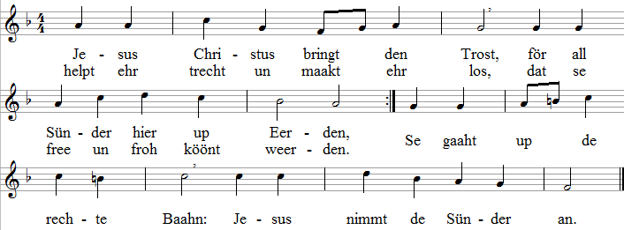
- He hett toseggt in sin Woort, / dat he us de Gnaad will schenken. / Heel wied aapen steiht de Poort, / in Gotf s Riek will he us lenken. / Geiht` ook över min Verstaahn: / Jesus nimmt de Sünder an!
- Wenn een Schaap verlooren geiht / socht de true Harder jürnmer, / Jesus Christus bi us steiht, / socht un find us arme Sünder. / Bi us is de rechte Mann: / Jesus nimmt de Sünder an!
- Jesus roppt: „Kaamt na mi her, / all ji armen Minschenkinner!" / To Gott Vaader föhrt de Herr / all de so verirrten Sünder. / Dat een Gott`s Kind weerden kann: / Jesus nimmt de Sünder an!
- Daarum, Herr, kaam ick to di, / bekenn all min Schuld un Schannen, / du min Heiland, staah mi bi, / schenk mi Gnaad, hool fast min Hannen, / dat ick dat begriepen kann: / Jesus nimmt de Sünder an!
- Ick verlaat mi up din Trost, / is vull Schuld nu ook min Lewen, / Jesus Christus, dör sin Bloot, / will mi schenken sin Vergewen, / wenn min Hart dit seggen kann: / Jesus nimmt de Sünder an!
- Free un leddig von min Schuld / kann mi kien Gesetz verklaagen. / Jesus Christus, in sin Huld, / hett min Sünd vor Gott afdraagen, / dat mi nix verdammen kann: / Jesus nimmt de Sünder an!
- Jesus nimmt de Sünder an, / hett daarum ook mi annaamen, / hett för mi Gott's Riek updaan, / ick schall daarhen selig kaamen. / Up den Trost ick starwen kann: / Jesus nimmt de Sünder an!
Text na Erdmann Neumeister 1718
354
bi Johann Balthasar König 1738
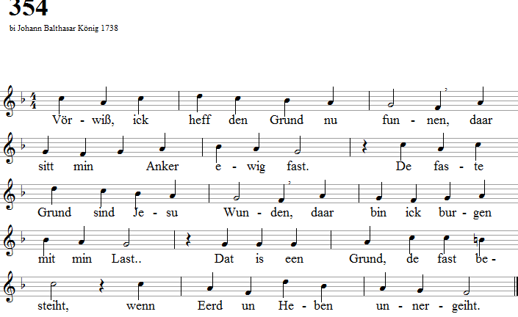
- Us Herr Christus mit sin groot Barmen / geiht över us Verstand un Sinn, / he nimmt us Sünder in sin Arme, / wo jümmer he us Sünder find'. / Sin Hart is jümmer wied un praat / för Sünder, de na em hen-gaaht.
- Vor usen Gott schöölt wi bestaahen, / daarum schickt Gott den Helpsmann her, / de för us Sünd an't Krüz is gaahen, / stund up von' Dod un is de Herr. / He roppt us Sünder alltomaal / to sick rin in sin Himmelssaal.
- So wunnerbaar, dat all us Sünden / dör Christi Dod vergewen sind. / Wat von Gott trennt mutt nu verswinnen, / wiel wi vör Gott Erbarmen find. / Gott maakt us free von all us Not / dör Christ sin Bloot, dör Christ sin Bloot.
- Ick hool mi fast an Gott's Erbarmen, / up Gott sett ick min Tovertroon, / un druckt de Sündenlast mi Armen, / denn will ick up Gott's Gnaaden boon. / Bi Gott is för mi Ruh un Rast / un Barmen för min Sündenlast.
- Bin ick in disse Welt verlaaten / von allens, wat us Hart gifft Freud, / Christus hett doch sin Bloot vergaaten, / mit Barmen he fast bi mi steiht. / Daarum gaah ick vull Trost min Weg, / denn Jesus Christus helpt mi trecht.
- So lang ick lew hier up de Eerden / hool ick an Jesus Christus fast, / denn ward ook Gott sin Riek mi weerden / na disse Tied un Eerdenlast. / Up fasten Grund find ick torecht / dör Christi Bloot, dör Christi Lecht.
Text na Johann Andreas Rothe 1722

355
Georg Neumark 1657
Ook: O das ich tausend Zungen hätte
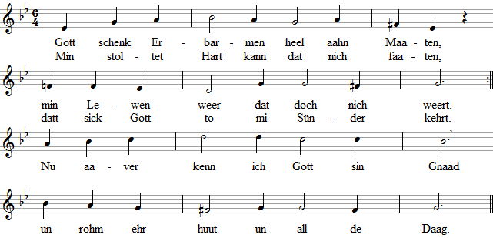
- Gott nimmt mi an, schenkt mi si Gnaaden, / verdeent harr ick doch bloot sin Zorn, / hett Jesus Christ min Schuld uplaaden, / sin Bloot bringt mi vor Gott na vorn. / Gott nimmt mi an, he hett dat richt', / Erbarmen is't un anners nix.
- Ick röhm, o Gott, din grooden Naamen, / ick segg dat wieter in de Welt, / mi is Erbarmen överkaamen, / Erbarmen, dat vor Gott bloot tellt. / Min Hart is vull, Gott hett mi leew, / de mi sin groot` Erbarmen geew.
- Ick laat mi dat nich mehr wegnehmen, / sing Gott`s Erbarmen luut min Loff. / Wat he mi schenkt, is luuter Segen, / ick glööv an em, ick beed to Gott. / Sin groot Erbarmen helpt in Not, / dat is min Haapen noch in' Dod.
- Unendlich groot is din Erbarmen, / laat mi daar binn' doch burgen ween. / Kummt denn de Tied, dat ick mutt starwen, / troo ick up Christi Dod alleen, / kaam in din Riek, sing Loff un Ehr / din groot' Erbarmen, groode Herr.
Text na Philipp Friedrich Hiller 1767
356
Heinrich Schütz 1628
Ook: Es ist das Heil uns kommen her…
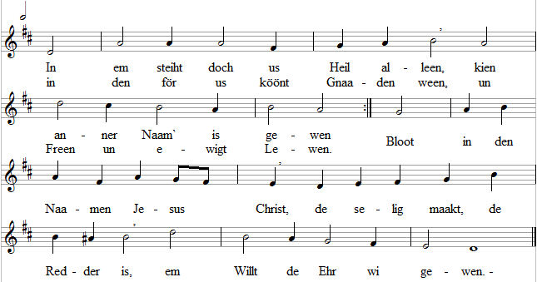
- Hool us, Herr, bi din Naamen fast, / Herr Christ, schenk us din Freeden, / dat bi us Glow' un Leewde wasst, / wullt du us Gnaaden gewen. / Schenk Haapen us in disse Tied / un föhr us naast ook in din Riek. / Wi singt Loff, Pries un Ehren.
Text na Otto Brodde 1971,
de na een Text ut Lüneborg 1789

357
Heinrich Schütz 1628
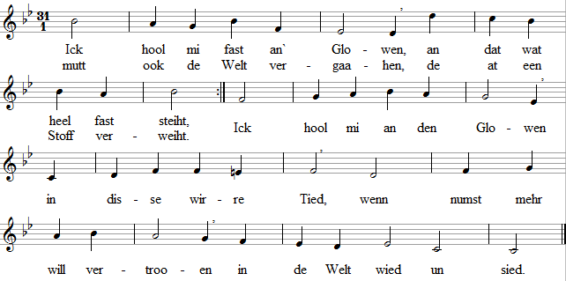
- Vör Gott kann ick bestaahen / wiel he dat toseggt hett, / in't Hart will ick bewahren / sin Woort, dat mi nich lett / in dat Verdammen kaamen. / Sin Woort, de helle Schien, / lett mi dat woll fasthoolen, / dat Gott seggt: „Du bist min!"
- Ick weet, he is de Mester, / de mi dreggt un mi hollt, / he is Herr över Geister, / de Loff un Ehr em tollt. / De Engel un Seraphen / bed' em mit Ehrförcht an, / singt sin Loff to ehr Harfen, / goot, dat ick't weeten kann.
- Du Mester, Herr Jesus Christ, / Gott`s Lecht bist du för mi, / min Fels, min Grund, de du bist, / ick hool mi fast an di. / Mit di kann ick nich wanken, / min Heiland, wiß un waahr, / regeer du min Gedanken, / wees nun Herr hier un daar.
- Ick bliev bi dissen Glowen, / bi dat, wat heel fast steiht. / Up Christus will ick trooen, / ook wenn de Welt vergeiht. / Un kaam ick denn to starwen, / de Dod hett ja noch Macht, / schall ick dat Lewen arven / daarin de Himmelspracht.
Text na Ernst Moritz Arndt 1819

358
Heinrich Schütz 1628
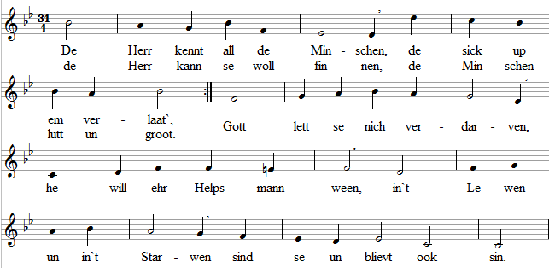
- Gott kennt se an ehrn Glowen, / de heel fast up em boot, / wenn se ook nich mit Oogen / em seht, un doch vertroot. / De Glowen, de ut` Woort lewt, / de ut dat Woort sick spiest, / de sick unner dat Woort böögt, / den Weg to Gott us wiest.
- De bi us Gott will blieven, / de kennt he heel vörwiß, / ehr Haapen deit ehr drieven, / ehr Moot dat Teeken is, / dat se sind Gott sin Kinner, / de up sin waahr' Woort troot, / de in sin Lechtglanz jümmer / up Gott ehr Lewen boot.
- Gott's Leew deit us Leew tüügen, / daaran kennt Gott sin Volk. / De Leew de mutt us drieven, / dat wi Gott gefallt woll. / Den Naahsten so annehmen, / at Gott us Hart bewegt, / Gott`s Segen wietergewen, / so dreegen at Gott dreggt.
- So kennt Gott all de Minschen, / de sick up em verlaat`, / so kann he se woll finnen, / de Minschen lütt un groot. / He kennt se an sin Gnaaden, / de he de Minschen schenkt, / an Glowen, Leew un Haapen, / to de sin Geist ehr lenkt.
- Herr, help us doch to'n Glowen / un hool us bi di fast. / Haapen un Leew laat booen / alleen up all din Kraft. / Giffst du de Welt ehr Enne / an' aapenbaaren Dag / do us ook din Kind' nennen, / Herr, dör din groode Macht.
Text na Philipp Spitta 1843

359
Christian Lahusen 1948
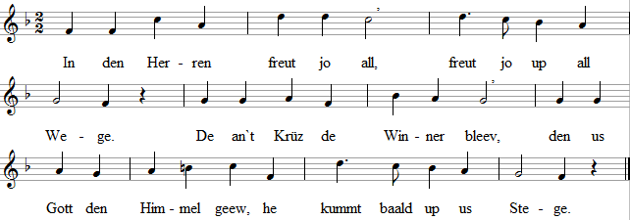
- Mag de Fiend mit düüster Macht / us unseker maaken, / wi blievt tru un fast bi'n Herrn, / de sin Heil us schenkt so geern, / will alltieds bi us waaken.
- Wiest de Lü jo weeket Hart / vör all Oogen, Ohren. / Kieneen hollt noch up den Herrn, / Christus mit sin lechtet Heer / steiht nu all vor us Dooren.
- Smiet jo stoltet Sorgen weg, / beed' to Gott mit Danken. / Hell un lecht straahlt Gott sin Gnaad / över jo smaal Lewensstraat, / föhrt jo dör all jo Schranken.
- Freeden de veel hööger is / at us minschlich Denken, / Lecht von Gott to elkeen Tied / maakt dat Hart dör Christus wied, / will Hart un Sinne lenken.
- Gott`s Gemeen in disse Welt, / freu di to all Tieden. / Mußt du dreegen Krüz un Not, / Gott`s Söhn heewt di ut den Dod, / will ewigt Lewen gewen.
Text na Kurt Müller-Osten 1941
360
Manfred Schlenker 1977
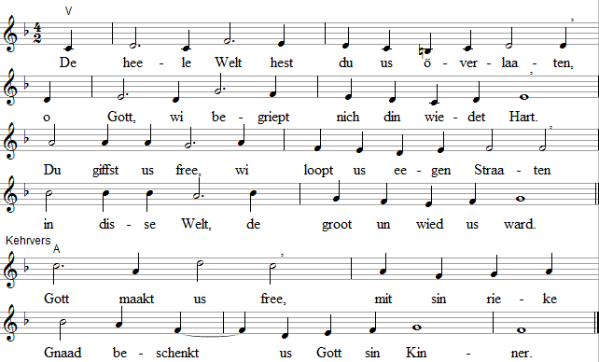
- In din groot` Leew lettst du us still gewähren. / Din Naam', dat is unendlich groot Gedüür. / Free sind wi ook, us tegen di to wehren, / free sind wi ook to Leew un Glowensfüür. /
Gott maakt us free...
- Wi willt us up us eegen Kraft verlaaten, / dat Gott us free maakt, sett' wi so up't Spill. / Wat in de Welt, dat willt wi sülben maaken, / dat schall so gaahn, at us stolt Hart dat will. /
Gott maakt us free...
- Wi sett`de Grenzen, un wi boot ook Müüern, / so waahnt wi achter Gitter von us Angst. / Us groode Angst köönt wi sülfs nich mehr stüüern, / Gefangenschup kummt von us eegen Hand. /
Gott maakt us free...
- Kummt din Gericht, naakt mööt wi vör ai staahn, / swaar liggt up us de Last von Sünd un Schuld. / Dör Christ sin Bloot laat denn Gnaad vor Recht doch gaahn, / nehm von us af us Last dör all din Huld.
Gott maakt us free...
- Wies us den Weg, Herr, öpen du us din Poort, / vull Sehnen is us Hart, Herr, na din Woort. / Du maakst us free, schenkst us Leew, schenkst us Haapen. / Vull Tovertroon, Herr, sind wi all us Daag. /
Gott maakt us free...
Text na Christa Weiß 1965

